ระเบียบการแข่งขัน ASSUMPTION THONBURI
TAEKWONDO CHAMPIONSHIP มือใหม่ ครั้งที่ 3
วันเสาร์ที่ 29 เมษายน พ.ศ.2560
ณ. ยิมเนเซี่ยม อาคาร โกลเด้นจูบิลี่ รร. อัสสัมชัญธนบุรี
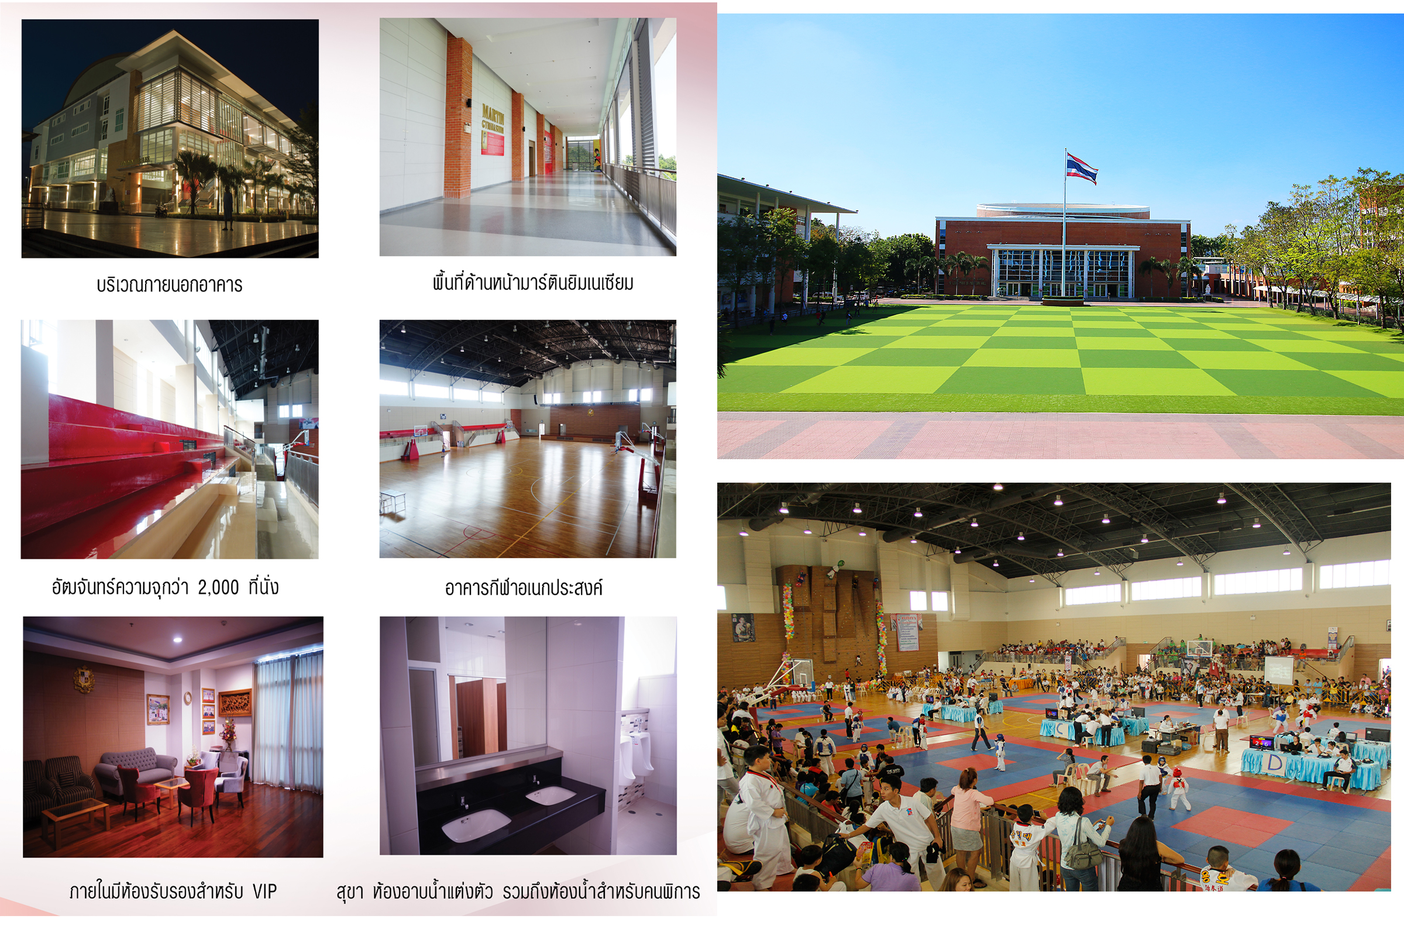
ความพิเศษ - ได้รับเหรียญรางวัลทุกรายการ ทุกคน !
- รับจำกัด 600 คน แข่งขันเสร็จก่อน 5 โมงเย็น !
- สถานที่ โอ่โถง แอร์เย็น ที่จอดรถสะดวกสบาย !
- เคียวรูกิรับเฉพาะมือใหม่ ( แข่งไม่เกิน2ครั้ง ) , พุมเซ่ สายขาว – สายดำ
ระเบียบการแข่งขันเทควันโด
เพื่อให้การดำเนินการจัดการแข่งขันกีฬาเทควันโดรายการ “Assumption Thonburi Taekwondo Championship มือใหม่ครั้งที่ 3 ” เป็นไปด้วยความเรียบร้อย จึงเห็นควรกำหนดระเบียบ และข้อบังคับการแข่งขันกีฬาเทควันโด ขึ้นดังนี้
ข้อที่ 1. ข้อบังคับนี้เรียกว่า
ข้อบังคับว่าด้วยการแข่งขันกีฬาเทควันโดรายการ “อัสสัมชัญธนบุรี เทควันโด แชมป์เปี้ยนชิพ มือใหม่
ครั้งที่ 3 ” แข่งขันภายในวันเสาร์ ที่ 29 เมษายน พ.ศ.2560 ณ.ยิมเนเซี่ยมใหญ่ อาคาร โกลเด้นจูบิลี่
รร.อัสสัมชัญธนบุรี เวลา 9.00 น – 17.00 น.

ข้อที่ 2. คณะกรรมการจัดการแข่งขัน
1. นาย สันติ ศรีเครือแก้ว ผู้ช่วยผู้อำนวยการโรงเรียนอัสสัมชัญธนบุรี เป็นประธานกรรมการจัดการแข่งขัน 2. อาจารย์ธนา สินประสาธน์ ประธานฝ่ายคณะกรรมการการตัดสิน จากสมาคมเทควันโดแห่งประเทศไทย 3. นาย วุฒิพร ไชยเผือก ประธานฝ่ายบริหารจัดการและประสานงานจัดการแข่งขัน

ข้อที่ 3. คุณสมบัติของนักกีฬาและทีมที่สมัครเข้าร่วมการแข่งขัน
3.1 เคียวรูกิ รับสมัคร เฉพาะCLASS C (มือใหม่พิเศษ) : มีคุณสมบัติไม่เกินสายเขียว เคยแข่งขันมาไม่เกิน 2 ครั้ง มีเวลาเรียนสัปดาห์ละไม่เกิน 2 วัน ส่งในนามโรงเรียนหรือสโมสร (ห้ามเตะหัว หรือ หมุนตัวเตะ หากฝ่าฝืนตัด เคียงโก)*
*เพื่อความโปร่งใสและยุติธรรมกับนักกีฬามือใหม่ ขอให้ ผู้จัดการทีม ส่งใบรับรองคุณสมบัติมือใหม่ที่เซ็นรับรองโดยผู้ฝึกสอนสายดำดั้ง 3 ขึ้นไป หรือ ผู้อำนวยการ/รอง ของโรงเรียน ที่ส่งแข่ง ซึ่งทางฝ่ายจัดการแข่งขันได้แนบไว้ด้านท้ายคู่กับใบรับรองผู้ปกครอง
3.2 พุมเซ่ รับสมัคร ตั้งแต่สาย ขาว ถึงสายดำ
3.3 ทีมและผู้เข้าแข่งขันต้องยอมรับและปฏิบัติตามระเบียบข้อบังคับการแข่งขันด้วยน้ำใจนักกีฬาและจริยธรรม 3.4 สถาบัน สโมสรหรือทีมหนึ่ง สามารถส่งนักกีฬาเข้าแข่งขันได้ไม่จำกัดจำนวนทีม และ นักกีฬา 1 คน สามารถลงทำ การแข่งขันได้เพียง 1 รุ่นเท่านั้น 3.5 คณะกรรมการจัดการแข่งขันฯ มีสิทธิ์ปฏิเสธใบสมัครของนักกีฬาบางคน หรือทั้งทีมได้ ในกรณีส่งหลักฐานการสมัครไม่ถูกต้อง หรือ ไม่ครบ
3.6 ในแต่ละทีม กำหนดให้มีเจ้าหน้าที่ไม่เกิน 4 คนดังนี้ (โค้ช ห้ามสวมกางเกงขาสั้น หรือ รองเท้าแตะ)
1. ผู้จัดการทีม 2. ผู้ควบคุมทีม 3. ผู้ฝึกสอน 4. ผู้ช่วยผู้ฝึกสอน

หมายเหตุ : หากทางฝ่ายจัดการแข่งขันหรือคู่แข่งขันพิสูจน์ได้ว่านักกีฬาของท่านคนใด มีการทุจริตด้านคุณสมบัติคลาสการแข่งขัน นักกีฬาท่านนั้นจะถูกตัดสิทธิ์จากการแข่งขันและรางวัลที่ได้จากการแข่งขันทันที รวมถึงทีมที่นักกีฬาท่านนั้นสังกัดอยู่จะถูกตัดสิทธิ์จากการพิจารณาถ้วยรางวัลทุกรางวัล

ข้อที่ 4. ประเภทของการแข่งขันแบ่งออกเป็นดังนี้
4.1 แข่งขันประเภทต่อสู้เดี่ยว มือใหม่พิเศษ (เคียวรูกิ)
1. ประเภทยุวชน ชายและหญิง อายุ ไม่เกิน 4 ปี คลาส C 2. ประเภทยุวชน ชายและหญิง อายุ 5-6 ปี คลาส C 3. ประเภทยุวชน ชายและหญิง อายุ 7-8 ปี คลาส C 4. ประเภทยุวชน ชายและหญิง อายุ 9-10 ปี คลาส C 5. ประเภทยุวชน ชายและหญิง อายุ 11-12 ปี คลาส C 6. ประเภทเยาวชน ชายและหญิง อายุ 13-14 ปี คลาส C 7. ประเภทเยาวชน ชายและหญิง อายุ 15-17 ปี คลาส C
หมายเหตุ : ได้รับเหรียญรางวัลและประกาศนียบัตรทุกคน และ มีการนับคะแนนถ้วยรวมเหมือนในแมทช์การแข่งขันปกติ
รุ่นน้ำหนักที่กำหนดให้มีแข่งขันประเภทต่อสู้ (เคียวรูกิ)

ประเภทยุวชนชายและหญิง รุ่นพิเศษ อายุ ไม่เกิน 4 ขวบ (ไม่เกิน พ.ศ.2556) Class C
- 1. รุ่น A น้ำหนักไม่เกิน 16 กก.
- 2. รุ่น B น้ำหนักเกิน 16 กก. ไม่เกิน 18 กก.
- 3. รุ่น C น้ำหนักเกิน 18 กก. ไม่เกิน 20 กก.
- 4. รุ่น D น้ำหนักเกิน 20 กก. ไม่เกิน 23 กก.
- 5. รุ่น E น้ำหนักเกิน 23 กก. ไม่เกิน 26 กก.
- 6. รุ่น F น้ำหนัก 26 กก. ขึ้นไป
ประเภทยุวชนชายและหญิง อายุไม่เกิน 5 - 6 ปี (2554-2555) Class C
- 1. รุ่น A น้ำหนักไม่เกิน 16 กก.
- 2. รุ่น B น้ำหนักเกิน 16 กก. ไม่เกิน 18 กก.
- 3. รุ่น C น้ำหนักเกิน 18 กก. ไม่เกิน 20 กก.
- 4. รุ่น D น้ำหนักเกิน 20 กก. ไม่เกิน 23 กก.
- 5. รุ่น E น้ำหนักเกิน 23 กก. ไม่เกิน 26 กก.
- 6. รุ่น F น้ำหนัก 26 กก. ขึ้นไป
ประเภทยุวชนชายและหญิง อายุไม่เกิน 7 - 8 ปี (2552-2553) Class C
- 1. รุ่น A น้ำหนักไม่เกิน 18 กก.
- 2. รุ่น B น้ำหนักเกิน 18 กก. ไม่เกิน 20 กก.
- 3. รุ่น C น้ำหนักเกิน 20 กก. ไม่เกิน 22 กก.
- 4. รุ่น D น้ำหนักเกิน 22 กก. ไม่เกิน 24 กก.
- 5. รุ่น E น้ำหนักเกิน 24 กก. ไม่เกิน 27 กก.
- 6. รุ่น F น้ำหนักเกิน 27 กก. ไม่เกิน 30 กก.
- 7. รุ่น G น้ำหนักเกิน 30 กก. ไม่เกิน 34 กก.
- 8. รุ่น H น้ำหนักเกิน 34 กก. ขึ้นไป
ประเภทยุวชนชายและหญิง อายุไม่เกิน 9 - 10 ปี (2550-2551) Class C
- 1. รุ่น A น้ำหนักไม่เกิน 22 กก.
- 2. รุ่น B น้ำหนักเกิน 22 กก. ไม่เกิน 25 กก.
- 3. รุ่น C น้ำหนักเกิน 25 กก. ไม่เกิน 28 กก.
- 4. รุ่น D น้ำหนักเกิน 28 กก. ไม่เกิน 31 กก.
- 5. รุ่น E น้ำหนักเกิน 31 กก. ไม่เกิน 34 กก.
- 6. รุ่น F น้ำหนักเกิน 34 กก. ไม่เกิน 37 กก.
- 7. รุ่น G น้ำหนักเกิน 37 กก. ขึ้นไป

ประเภทยุวชนชายและหญิง อายุไม่เกิน 11 - 12 ปี (2548-2549) Class C
- 1. รุ่น A น้ำหนักไม่เกิน 30 กก.
- 2. รุ่น B น้ำหนักเกิน 30 กก. ไม่เกิน 33 กก.
- 3. รุ่น C น้ำหนักเกิน 33 กก. ไม่เกิน 36 กก.
- 4. รุ่น D น้ำหนักเกิน 36 กก. ไม่เกิน 39 กก.
- 5. รุ่น E น้ำหนักเกิน 39 กก. ไม่เกิน 42 กก.
- 6. รุ่น F น้ำหนักเกิน 42 กก. ไม่เกิน 46 กก.
- 7. รุ่น G น้ำหนักเกิน 46 กก. ขึ้นไป
ประเภทยุวชนชายและหญิง อายุไม่เกิน 13 - 14 ปี (2546-2547) Class C
- 1. รุ่น A น้ำหนักไม่เกิน 33 กก.
- 2. รุ่น B น้ำหนักเกิน 33 กก. ไม่เกิน 35 กก.
- 3. รุ่น C น้ำหนักเกิน 35 กก. ไม่เกิน 39 กก.
- 4. รุ่น D น้ำหนักเกิน 39 กก. ไม่เกิน 43 กก.
- 5. รุ่น E น้ำหนักเกิน 43 กก. ไม่เกิน 47 กก.
- 6. รุ่น F น้ำหนักเกิน 47 กก. ไม่เกิน 51 กก.
- 7. รุ่น G น้ำหนักเกิน 51 กก. ไม่เกิน 55 กก.
- 8. รุ่น H น้ำหนักเกิน 55 กก. ขึ้นไป
ประเภทเยาวชนชายอายุไม่เกิน 15- 17 ปี (2543 - 2545) Class C
- 1. รุ่น A น้ำหนักไม่เกิน 45 กก.
- 2. รุ่น B น้ำหนักเกิน 45 กก. ไม่เกิน 48 กก.
- 3. รุ่น C น้ำหนักเกิน 48 กก. ไม่เกิน 51 กก.
- 4. รุ่น D น้ำหนักเกิน 51 กก. ไม่เกิน 55 กก.
- 5. รุ่น E น้ำหนักเกิน 55 กก. ไม่เกิน 59 กก.
- 6. รุ่น F น้ำหนักเกิน 59 กก. ไม่เกิน 63 กก.
- 7. รุ่น G น้ำหนักเกิน 63 กก. ไม่เกิน 68 กก.
- 8. รุ่น H น้ำหนักเกิน 68 กก. ไม่เกิน 73 กก.
- 9. รุ่น I น้ำหนักเกิน 73 กก. ขึ้นไป

ประเภทเยาวชนหญิงอายุไม่เกิน 15- 17 ปี (2543-2545) Class C
- 1. รุ่น A น้ำหนักไม่เกิน 42 กก.
- 2. รุ่น B น้ำหนักเกิน 42 กก. ไม่เกิน 44 กก.
- 3. รุ่น C น้ำหนักเกิน 44 กก. ไม่เกิน 46 กก.
- 4. รุ่น D น้ำหนักเกิน 46 กก. ไม่เกิน 49 กก.
- 5. รุ่น E น้ำหนักเกิน 49 กก. ไม่เกิน 52 กก.
- 6. รุ่น F น้ำหนักเกิน 52 กก. ไม่เกิน 55 กก.
- 7. รุ่น G น้ำหนักเกิน 55 กก. ไม่เกิน 59 กก.
- 8. รุ่น H น้ำหนักเกิน 59 กก. ไม่เกิน 63 กก.
- 9. รุ่น I น้ำหนักเกิน 63 กก. ขึ้นไป

4.2 แข่งขันประเภทท่ารำ (พุมเซ่)
ระเบียบการแข่งขันประเภทท่ารำ พุมเซ่ โดยมีแข่งขันในประเภทต่างๆ ดังนี้
1. ประเภทพุมเซ่เดี่ยวชายและเดี่ยวหญิง แบ่งเป็น 6 รุ่น
ประเภทยุวชน อายุ 5 – 6 ปี (2554-2555)
ประเภทยุวชน อายุ 7 – 8 ปี (2552-2553)
ประเภทยุวชน อายุ 9 – 10 ปี (2550-2551)
ประเภทยุวชน อายุ 11 – 12 ปี (2548-2549)
ประเภทยุวชน อายุ 13 – 14 ปี (2546-2547)
ประเภทเยาวชน อายุ 15 – 17 ปี (2543-2545)
2 .ประเภทพุมเซ่คู่ชาย คู่หญิงและคู่ผสม แบ่งเป็น 4 รุ่น
ประเภทยุวชน อายุไม่เกิน 8 ปี (ไม่เกิน พ.ศ.2552)
ประเภทยุวชน อายุ 9 – 11 ปี (2549-2551)
ประเภทยุวชน อายุ 12 – 14 ปี (2546-2548)
ประเภทเยาวชน อายุ 15 – 17 ปี (2543-2545)
3 .ประเภทพุมเซ่ทีมผสม 3 คน แบ่งเป็น 4 รุ่น (ผสมชายหรือหญิง อย่างน้อย 1 คน)
ประเภทยุวชน อายุไม่เกิน 8 ปี (ไม่เกิน พ.ศ.2552)
ประเภทยุวชน อายุ 9 – 11 ปี (2549-2551)
ประเภทยุวชน อายุ 12 – 14 ปี (2546-2548)
ประเภทเยาวชน อายุ 15 – 17 ปี (2543-2545)

พุมเซ่ที่ใช้ในการแข่งขันทุกประเภท จะแบ่งตามระดับสาย มีดังนี้
ระดับสาย | พุมเซ่ที่ใช้แข่งขัน
ขาว | Six Blocks
เหลือง | Taegeuk 2
เขียว | Taegeuk 4
ฟ้า | Taegeuk 6
น้ำตาล | Taegeuk 7
แดง | Taegeuk 8
ดำ | KORYO และ KEUMGANG

นักกีฬาพุมเซ่ ทุกประเภท (เดี่ยว, คู่ และทีม) จะทำแข่งขันกันเพียงรอบเดียว โดยสายขาวถึงสายแดงจะรำ 1 พุมเซ่และสายดำรำ 2 พุมเซ่ ได้เหรียญพร้อมใบประกาศนียบัตร ทุกคน !

ข้อ 5. กติกาการแข่งขัน
5.1 กติกาเคียวรูกิ
- ใช้ชุดการแข่งขันกติกาสากลของสหพันธ์เทควันโดโลก W.T.F.
- เตะหัวไม่ตั้งใจตัด“เคียงโก” ตั้งใจตัด “คัมจม” ( หากถูกเตะหัวสู้ต่อไม่ได้ ตัดสินให้คนเตะหัวแพ้ฟาล์ว )
- สนามแข่งขัน ขนาด 8x 8 เมตร จำนวน 6 สนาม
- การแข่งขันใช้อุปกรณ์ตัดสินเกราะธรรมดา โดยการตัดสินของกรรมการถือเป็นการสิ้นสุด
- จับฉลากแบ่งสาย (ทำโดยการสุ่มด้วยระบบคอมพิวเตอร์)
- นักกีฬาต้องรายงานตัวก่อนทำการแข่งขัน 30 นาที
- กำหนดเวลาการแข่งขันในแต่ละยก ทุกรุ่นทำการแข่งขันทั้งหมด 3 ยก ยกละ 1 นาทีพัก 30 วินาที โดย ใช้วิธีการแข่งขันแบบแพ้คัดออก
- ฝ่ายจัดการแข่งขันจะทำการขานเรียกชื่อนักกีฬา ผู้ที่จะเข้าแข่งขัน 2 ครั้ง ในช่วงเวลา 3 นาทีก่อนถึง กำหนดการแข่งขันในคู่นั้นๆหากผู้เข้าแข่งขันไม่มาปรากฏตัวในบริเวณสนามแข่งขัน หลังจากเลย กำหนดการแข่งขันไปแล้ว1นาที ถือว่าผู้นั้นถูกตัดสิทธิ์ออกจากการแข่งขัน
5.2 กติกาพุมเซ่
- การแข่งขันในประเภททีมผสม ต้องมีนักกีฬาชายและหญิงอย่างน้อย 1 คนต่อทีม
- ทำแข่งขันกันเพียงรอบเดียว โดยสายขาวถึงสายแดงจะรำพุมเซ่เดียว และสายดำรำ 2 พุมเซ่
- ใช้ระบบการแข่งขันแบบจัดลำดับ โดยนำคะแนนจากกรรมการทั้ง 3 ท่านรวมกันแล้วหาร 3 เพื่อ เรียงลำดับคะแนน อันดับที่ 1-4
- การแข่งขันให้ใช้ตามกติกาการแข่งขันเทควันโดสากล

ข้อ 6. อุปกรณ์การแข่งขัน
- นักกีฬา ต้องใส่ สนับแขนและขา ซ้าย-ขวา
- นักกีฬา ต้องใส่ เกราะ แดง หรือ น้ำเงิน ตามสายแข่งขัน
- นักกีฬา ต้องใส่ เฮดการ์ด
- นักกีฬาต้องใส่ ถุงมือและถุงเท้า สำหรับแข่งขันเทควันโด
- นักกีฬา ชาย ต้องใส่ กระจับ
- ห้ามนักกีฬาใส่เครื่องประดับทุกชนิดลงทำการแข่งขัน
หมายเหตุ ทางฝ่ายจัดการแข่งขัน ไม่มีการสำรองอุปกรณ์แข่งขันไว้ให้ยืม

ข้อที่ 7. การประท้วง
7.1 การยื่นเรื่องประท้วง ให้ผู้ควบคุมทีมของนักกีฬาที่เสียผลประโยชน์เป็นผู้ยื่นเรื่องประท้วง โดยทำเป็น ลายลักษณ์อักษรมีข้อความชัดเจน ประกอบด้วยหลักฐานพร้อมวางเงินประกันการประท้วง 2,000 บาท
7.2 การยื่นเรื่องประท้วงทุกครั้ง ต้องจ่ายเงินประกันประท้วง 2,000 บาทอย่างช้าไม่เกิน 10 นาทีหลังการแข่งขัน
7.3 คำตัดสินของคณะกรรมการฯให้ถือเป็นสิ้นสุด อุทรณ์ไม่ได้ หากคู่กรณีฝ่าฝืนไม่ปฏิบัติตามคำตัดสินนั้น ปฏิบัติมิชอบด้วยด้วยเจตนารมณ์ของการส่งเสริมกีฬา ให้ประธานคณะกรรมการจัดการแข่งขันพิจารณาลงโทษ

ข้อที่ 8. หลักฐานและวิธีการสมัครเข้าแข่งขัน
8.1 บัตรประชาชน หรือ ใบสูติบัตรตัวจริง (นำมาแสดงวันชั่งน้ำหนัก เพื่อรับไอดีการ์ด)
8.2 บัตรสอบสายตัวจริง (นำมาแสดงวันชั่งน้ำหนัก เพื่อรับไอดีการ์ด)
8.3 ใบรับรองผู้ปกครอง (นำมาส่งวันชั่งน้ำหนัก เพื่อรับไอดีการ์ด)
8.4 ใบรับรองคุณสมบัติมือใหม่โดยผู้ฝึกสอนสายดำดั้ง3 (นำมาส่งวันชั่งน้ำหนัก เพื่อรับไอดีการ์ด)

* ชั่งน้ำหนักก่อนทำการแข่งขันในวันเสาร์ที่ 29 เมษายน 2560 เวลา 6.30 น. – 8.30 น.

ค่าสมัครแข่งขัน
- ค่าสมัครแข่งขันต่อสู้ (เคียวรูกิ) ประเภทบุคคล 500 บาท
- ค่าสมัครแข่งขันท่ารำ (พุมเซ่) ประเภทบุคคล 500 บาท
- ค่าสมัครแข่งขันท่ารำ (พุมเซ่) ประเภทคู่ 800 บาท
- ค่าสมัครแข่งขันท่ารำ (พุมเซ่) ประเภททีม 900 บาท

โดยโอนเงินค่าสมัครภายใน วันที่ 27 เมษายน 2560 ( หรือจนกว่าจะเต็ม 600คน ) มาที่
ธนาคาร กรุงเทพ ชื่อบัญชี โรงเรียน อัสสัมชัญธนบุรี เลขที่บัญชี 238-0-48763-3

พร้อมโทรแจ้ง ยืนยันการ โอนมาที่ โทร 081-7039785 คุณตูน
หรือ ส่งรูปถ่าย สลิปการโอนมาที่ line id : 14022811

ลงชื่อสมัครแข่งออนไลน์ได้ที่ www.fightingtkd.com

รายละเอียดเพิ่มเติมที่ www.thannam.net

ไม่รับจ่ายรายบุคคลที่แยกมาจากทีมของท่านขอความกรุณารวบรวมมาทั้งทีม
( ติดต่อจองพื้นที่ ออกร้าน โทร 083-5555727 อ. เจมส์ )

หมายเหตุ เพื่อการจัดการที่เป็นระบบ ฝ่ายจัดการแข่งขันจึงขอนับยอด (600คน) เพื่อปิดระบบรับสมัคร จากรายชื่อนักกีฬาทีมที่ได้ทำการชำระค่าสมัครและแจ้งยืนยันการโอนเรียบร้อยแล้ว เท่านั้น !

รางวัลการแข่งขันนักกีฬาประเภทเคียวรูกิและพุมเซ่ ทุกรุ่น (ได้เหรียญทุกคน)
ชนะเลิศ เหรียญทอง พร้อมเกียรติบัตร
รองชนะเลิศ อันดับ 1 เหรียญเงิน พร้อมเกียรติบัตร
รองชนะเลิศ อันดับ 2 (ร่วมกัน 2 คน) เหรียญทองแดง พร้อมเกียรติบัตร
ถ้วยรางวัลคะแนนรวมเคียวรูกิทีมชาย อันดับ 1 และ อันดับ 2
ถ้วยรางวัลคะแนนรวมเคียวรูกิทีมหญิง อันดับ 1 และ อันดับ 2
ถ้วยรางวัลคะแนนรวมพุมเซ่ชาย อันดับ 1 และ อันดับ 2
ถ้วยรางวัลคะแนนรวมพุมเซ่หญิง อันดับ 1 และ อันดับ 2
รางวัลผู้ฝึกสอน
ถ้วยรางวัลผู้ฝึกสอนยอดเยี่ยม ทีมรวมชาย 1 รางวัล (นับจากจำนวนเหรียญทองรวมทั้งพุมเซ่และ เคียวรูกิ)
ถ้วยรางวัลผู้ฝึกสอนยอดเยี่ยม ทีมรวมหญิง 1 รางวัล (นับจากจำนวนเหรียญทองรวมทั้งพุมเซ่และ เคียวรูกิ)

เกณฑ์การพิจารณาถ้วยรางวัล
1. การพิจารณาถ้วยคะแนนรวมในแต่ละประเภท พิจารณาจากทีมที่มีนักกีฬาได้รับรางวัลชนะเลิศอันดับ หนึ่งมากที่สุด แต่ถ้ามีจำนวนเท่ากันให้ลงมาดูที่ อันดับสองและสามตามลำดับ
2. อันดับที่หนึ่งรายการพุมเซ่คู่และพุมเซ่ทีมผสม ให้นับเป็นหนึ่งเหรียญทองในการนำคะแนนมานับรวม

. 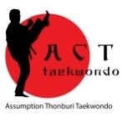
ใบรับรองผู้ปกครอง
รายการ ACT TAEKWONDO CHAMPIONSHIP มือใหม่ 2017 ครั้งที่ 3

ข้าพเจ้า...........................................................................................มีศักดิ์เป็น................................................
เบอร์ติดต่อ.....................................................เป็นผู้ปกครองของ...................................................................................
สังกัดทีมสโมสร/โรงเรียน....................................................................................

ได้รับทราบระเบียบการแข่งขันและข้อปฏิบัติการร่วมแข่งขันรายการ ACT TAEKWONDO CHAMPIONSHIP ครั้งที่ 3 แล้ว ยินดีจะส่งบุตรหลานในความปกครองและพร้อมจะปฏิบัติตามกฎระเบียบการแข่งขัน โดย ไม่ถือโทษเอาผิดหรือเรียกร้องค่าเสียหายใดๆกับฝ่ายจัดการแข่งขันในทุกกรณี

ลงชื่อผู้ปกครอง

..............................................................
( )

.
ใบรับรองคุณสมบัติมือใหม่ เคียวรูกิ
รายการ ACT TAEKWONDO CHAMPIONSHIP มือใหม่ 2017 ครั้งที่ 3

ข้าพเจ้า ................................................................................................... สายดำดั้ง(ดั้ง 3 ขึ้นไป) ...................... PoomDan No.ID ……………………………...................วันเดือนปีเกิด (ปีเกิดเป็น ค.ศ.) ………………………………..
เบอร์ติดต่อ.....................................................ขอรับรองนักเรียนสังกัดทีมสโมสร/โรงเรียน...............................................
ซึ่งมีรายชื่อดังนี้
1. …………………………………………………………รุ่นอายุ....................... รุ่นน้ำหนัก.........................คลาส……….
2. …………………………………………………………รุ่นอายุ....................... รุ่นน้ำหนัก.........................คลาส……….
3. …………………………………………………………รุ่นอายุ....................... รุ่นน้ำหนัก.........................คลาส……….
4. …………………………………………………………รุ่นอายุ....................... รุ่นน้ำหนัก.........................คลาส……….
5. …………………………………………………………รุ่นอายุ....................... รุ่นน้ำหนัก.........................คลาส……….
6. …………………………………………………………รุ่นอายุ....................... รุ่นน้ำหนัก.........................คลาส……….
7. …………………………………………………………รุ่นอายุ....................... รุ่นน้ำหนัก.........................คลาส……….
8. …………………………………………………………รุ่นอายุ....................... รุ่นน้ำหนัก.........................คลาส……….
ว่ามีคุณสมบัติเป็นนักกีฬามือใหม่จริงตามระเบียบการแข่งขัน รายการ ACT TAEKWONDO CHAMPIONSHIP มือใหม่ 2017 ครั้งที่ 3 หากฝ่ายจัดการแข่งขันหรือผู้เข้าร่วมแข่งขันท่านอื่นพิสูจน์ได้ว่านักกีฬาของท่านมีการทุจริตคุณสมบัติ ข้าพเจ้ายินยอมให้ฝ่ายจัดการแข่งขันตัดสิทธิ์นักกีฬาท่านนั้นจากการแข่งขันและรางวัลที่ได้จากการแข่งขันทันที รวมถึงตัดสิทธิ์จากการพิจารณาถ้วยรางวัลทุกรางวัล

ลงชื่อ ...………………………………………
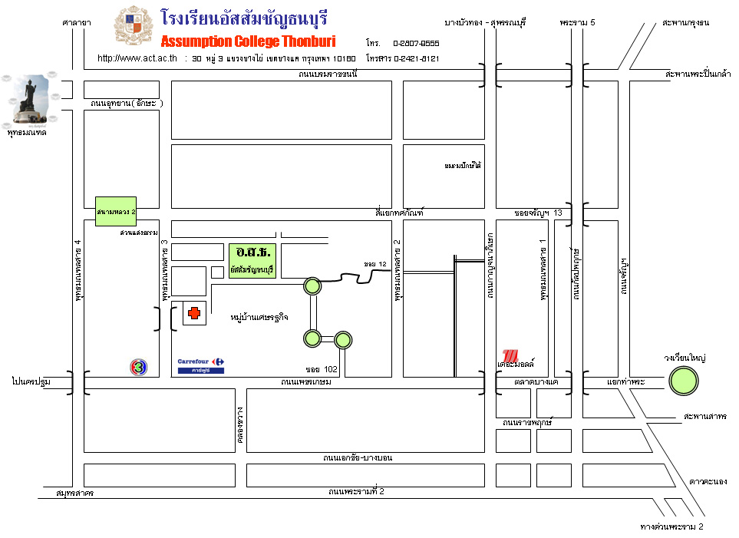
แผนที่สถานจัดการแข่งขัน

